Как создать интеллектуальную карту?

- Центральный образ (символизирующий основную идею) рисуется в центре листа
- От центрального образа отходят ветки первого уровня, на которых пишутся слова, ассоциирующиеся с ключевыми понятиями, раскрывающими центральную идею.
- От веток первого уровня при необходимости отходят ветки второго уровня, разукрупнения, раскрывающие идеи, написанные на ветках первого уровня.
- По возможности используем максимальное количество цветов для рисования карты.
- Везде, где возможно, добавляем рисунки, символы, и другую графику, ассоциирующиеся с ключевыми словами
- При необходимости рисуем стрелки, соединяющие разные понятия на разных ветках
- Для доходчивости нумеруем ветки и добавляем ореолы.

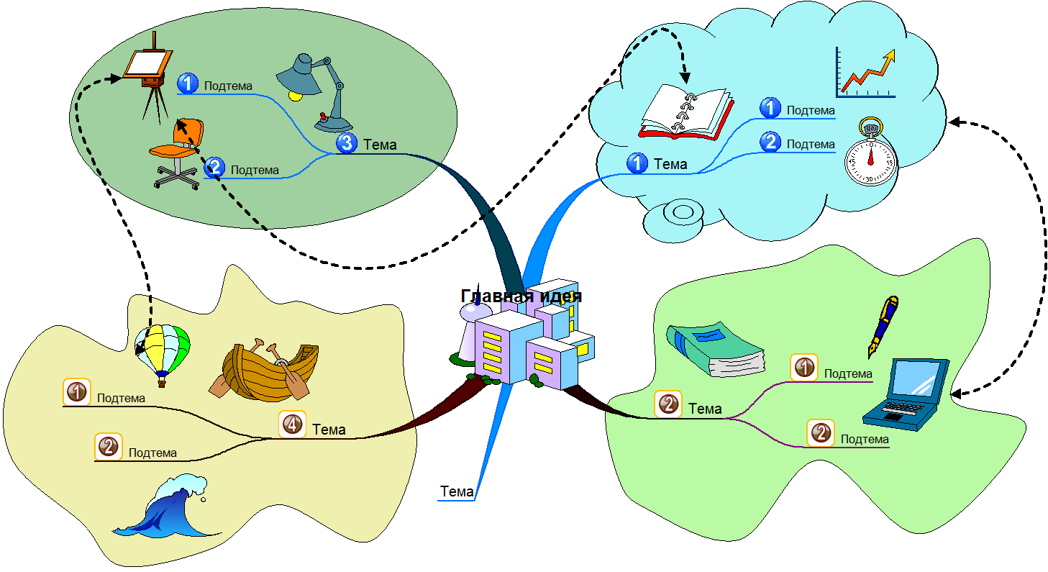

http://www.mind-map.ru/?s=7

